精华制药集团南通有限公司50吨/年丙硫氧嘧啶原料药、60吨/年吡罗昔康原料药、5吨/年磷丙泊酚钠原料药和副产品35吨/年亚磷酸、100吨/年无水乙醇项目
环境影响评价公众参与说明

精华制药集团南通有限公司
二〇二三年五月

环境影响评价公众参与承诺函

按照环境影响评价公众参与管理要求，精华制药集团南通有限公司承诺如下：
本单位已按照环境影响评价公众参与的相关要求开展了精华制药集团南通有限公司50吨/年丙硫氧嘧啶原料药、60吨/年吡罗昔康原料药、5吨/年磷丙泊酚钠原料药和副产品35吨/年亚磷酸、100吨/年无水乙醇项目环境影响评价公众参与工作，在环境影响报告书中充吸纳了工程影响范围内有关单位、专家和个人的意见，并已将公众参与相关资料存档备查。精华制药集团南通有限公司50吨/年丙硫氧嘧啶原料药、60吨/年吡罗昔康原料药、5吨/年磷丙泊酚钠原料药和副产品35吨/年亚磷酸、100吨/年无水乙醇项目环境影响评价公众参与说明的内容是客观的、真实的。本单位对环境影响评价公参说明的客观性和真实性负全部责任，愿意承担由于公众参与客观性和真实性引发的一切法律后果。

承诺单位：精华制药集团南通有限公司 承诺时间：2023年5月17日

目 录

1.概述 1
2公示征求意见情况 2
2.1 公示方式及途径 2
2.2 公示信息内容 2
2.3 公众反馈意见情况 11
3 公众意见处理 12

1.概述
南通精华制药股份有限公司成立于2002年，2011年原料药分厂由南通市姚港路化工区整体搬迁至如东县洋口化学工业园，一期项目以集团名义申报相关手续，2012年12月南通精华制药股份有限公司变更为精华制药集团股份有限公司，如东原料药分厂变更为精华制药集团南通有限公司，主要从事医药原料药和医药中间体的研究和生产，占地面积451亩，现有员工327人。
精华制药公司一期搬迁项目于2011年7月通过南通市环境保护局的审批（通环管【2011】063号），核定的产品方案为年产替诺昔康3吨、吡罗昔康60吨、丙硫氧嘧啶30吨、氟胞嘧啶60吨、扑米酮40吨、苯巴比妥500吨、保泰松450吨、氟尿嘧啶150吨、酒石酸苯甲曲秦2吨。除酒石酸苯甲曲秦企业已放弃建设外，其余产品产能均已建成，并于2013年11月通过了环保竣工验收（通环验[2013]0160号），其中丙硫氧嘧啶与吡罗昔康只建设了精制工段，此次环评重新评价。
精华制药公司二期项目于2015年2月通过南通市环境保护局的审批（通环管【2015】013号），核定的产品方案为年产440吨氟胞嘧啶、35吨卡培他滨。实际建成卡培他滨生产能力35吨/年，氟胞嘧啶生产能力150吨/年，并于2016年5月通过了环保竣工验收（通行审批[2016]322号）。
精华制药公司三期项目于2016年12月通过南通市环境保护局的审批（通行审批【2016】781号），核定的产品方案为年产200吨阿托伐他汀钙、100吨保泰松钙、400吨非那西丁、10吨索非布韦，同时“以新带老”放弃二期项目中440/年氟胞嘧啶产能。该项目产品400吨/年非那西丁已建，并于2018年6月通过了环保竣工验收（通行审批[2018]220号），其余100吨/年保泰松钙、200吨/年阿托伐他汀钙及10吨索非布韦产能作为此次拟建项目“以新带老”，企业承诺不再建设。
2022年，精华公司根据企业发展需求及原料供给状况，决定投资9290万元，在公司现厂区内建设年产50吨丙硫氧嘧啶原料药、60吨吡罗昔康原料药、5吨磷丙泊酚钠原料药及副产品35吨亚磷酸、100吨无水乙醇项目。目前，建设项目已获得如东县洋口镇人民政府出具的备案通知（洋镇行审[2022]24号）。
丙硫氧嘧啶、吡罗昔康两个产品精华公司自有生产技术，并取得药品生产GMP证书，目前企业通过技术合作，丙硫氧嘧啶的前道工序氯化、酰化和缩合以及吡罗昔康的化学合成工序均为委托外协化工企业进行生产，厂区仅进行粗品精制，产品的质量和供货周期得不到有效保证。为了保证药品生产更好地符合药品生产GMP的要求，达到安全有效的目的，精华公司此次计划建设这两个产品的全套生产设备，同时为拓展市场，公司引进新产品磷丙泊酚钠，生产技术由江苏金丝利药业有限公司转让。此次“以新带老”放弃在建的100吨/年保泰松钙、200吨/年阿托伐他汀钙及10吨索非布韦的产能。
为了加强建设项目各方与可能受项目影响的公众之间的联系和交流，使公众比较全面的了解建设项目及其污染排放状况，减轻对项目影响的担忧，通过公众参与的形式，把公众对建设项目的多种意见和建议体现在公众参与的结论中，使项目的规划设计更加完善和合理，以提高建设项目的环境和经济效益。
因此，建设单位——精华制药集团南通有限公司作为实施主体，负责项目公众参与工作。
本次公众主要形式包括：网上公示；报纸公开；现场张贴。

2公示征求意见情况

2.1 公示方式及途径
本项目公众参与采用多种形式，本项目公众参与实施主体为建设单位——精华制药集团南通有限公司。
主要形式包括：网上公示；报纸公开；现场张贴。

2.2 公示信息内容
⑴第一次网络公示
按照《环境影响评价公众参与办法》（生态环境部令第4号）和《关于发布<环境影响评价公众参与办法>配套文件的公告》的相关要求，2022年12月5日，在公司网站（http://www.jinghuapharm.com/）对该项目环评进行了第一次公示。公示内容包括建设项目的名称及概要、建设单位的名称及联系方式、公众提出意见的主要方式等，并就此在网上征询公众对该项目建设的意见和建议。公示截屏见图2.2-1。网络公示期间未收到公众反馈意见。
⑵第二次网络公示
2023年5月1日，在公司网站（http://www.jinghuapharm.com/）对该项目进行二次公示和报告书全文公示。公示时间10个工作日。公众可以信函、传真、电子邮件或者按照有关公告要求的其它方式，向建设单位，提交书面意见。公示介绍了建设项目情况；公众索取信息的方式；公众提出意见的方式和途径及征求公众意见的范围和提出意见的起止时间等，并附上环境影响报告书征求意见稿及公众意见表作为附件。公示截屏见图2.2-2，公众意见表见表2.2-1。网络公示期间未收到公众反馈意见。

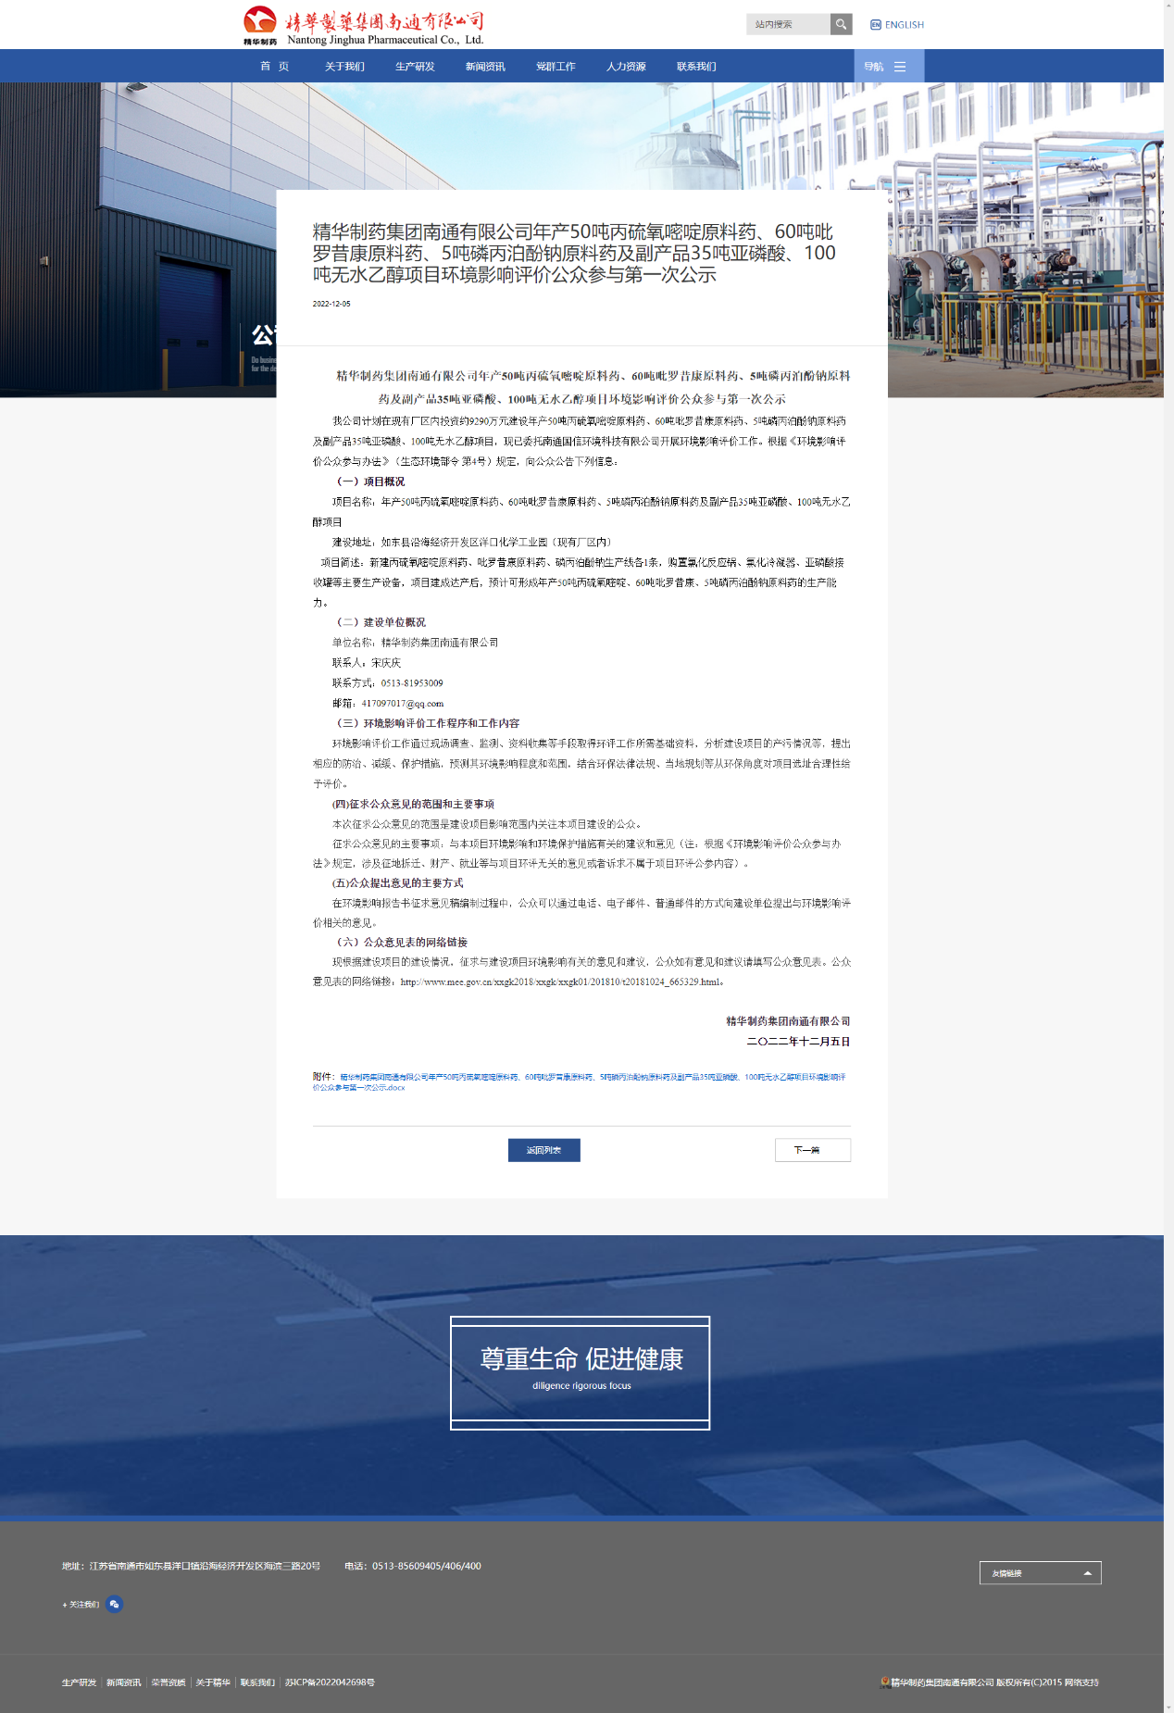
图2.2-1 建设项目首次环境影响评价公开信息情况截图
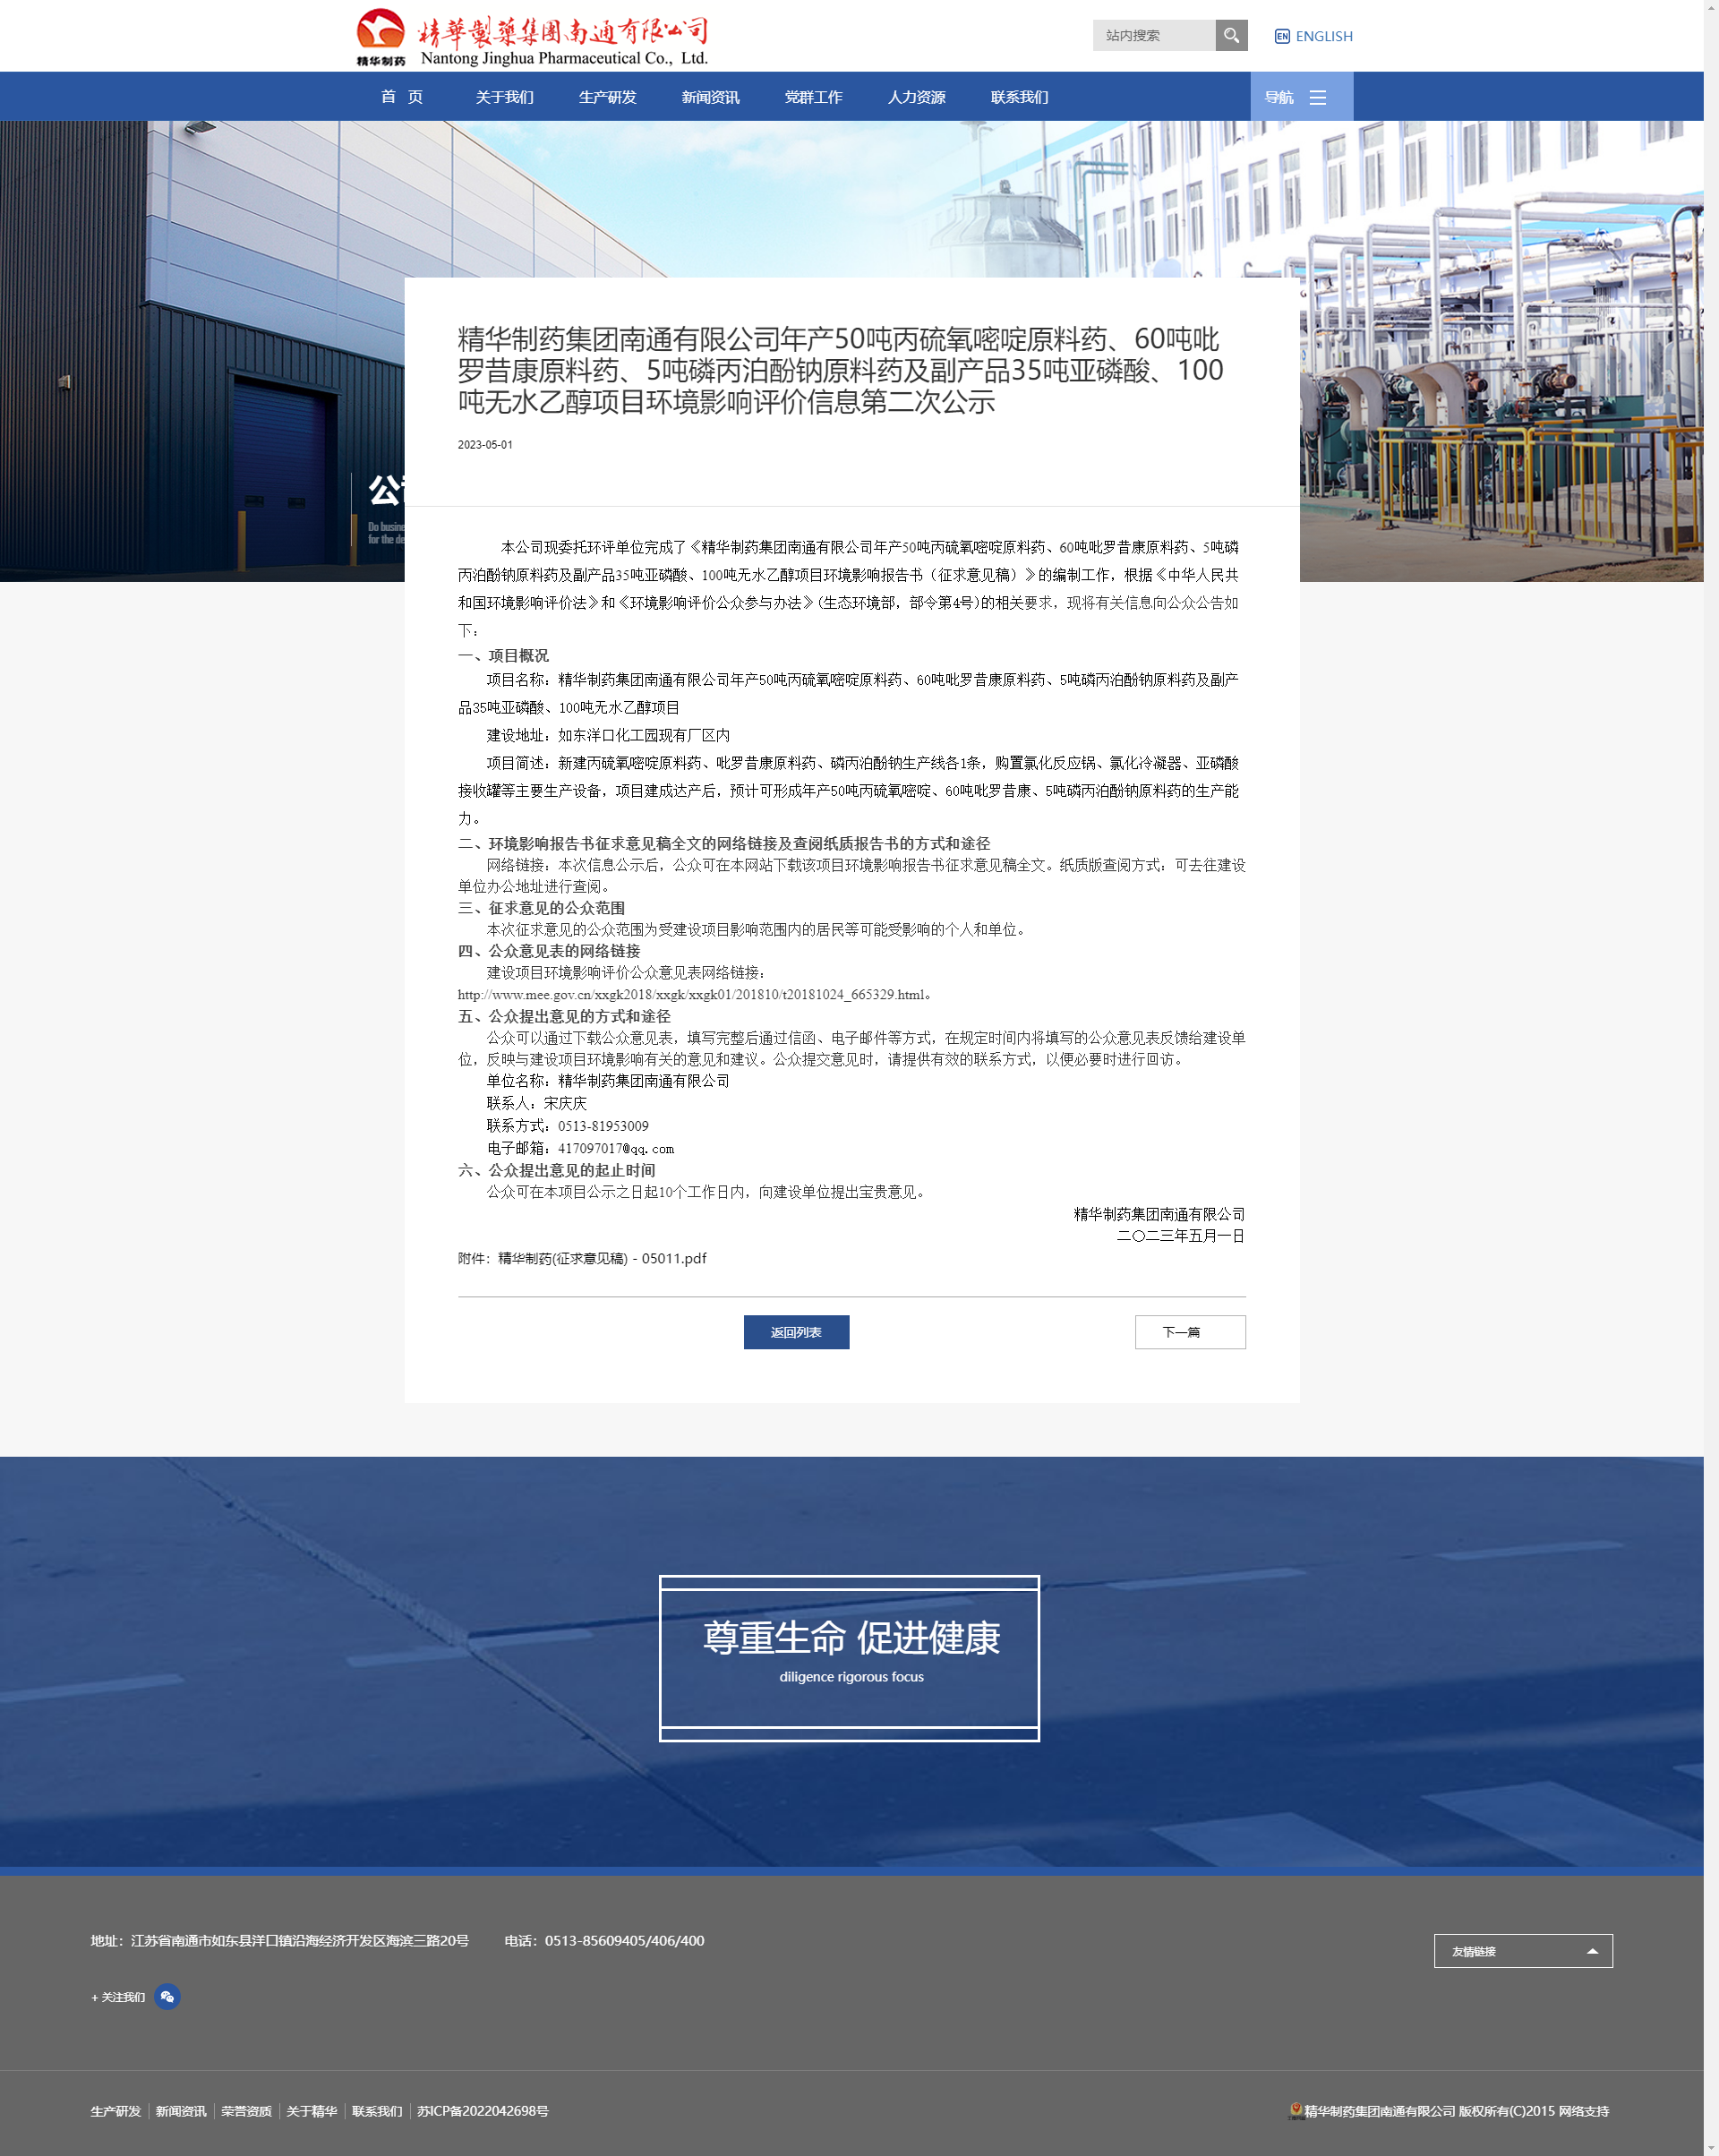
图2.2-2 建设项目环评征求意见稿网络公示截图

表2.2-1 建设项目环境影响评价公众意见表

填表日期 年 月 日
项目名称 | 50吨/年丙硫氧嘧啶原料药、60吨/年吡罗昔康原料药、5吨/年磷丙泊酚钠原料药和副产品35吨/年亚磷酸、100吨/年无水乙醇项目
一、本页为公众意见
与本项目环境影响和环境保护措施有关的建议和意见（注：根据《环境影响评价公众参与办法》规定，涉及征地拆迁、财产、就业等与项目环评无关的意见或者诉求不属于项目环评公参内容） | （填写该项内容时请勿涉及国家秘密、商业秘密、个人隐私等内容，若本页不够可另附页）
二、本页为公众信息
（一）公众为公民的请填写以下信息
姓 名
身份证号
有效联系方式
（电话号码或邮箱）
经常居住地址 |  | xx省xx市xx县（区、市）xx乡（镇、街道）xx村（居委会）xx村民组（小区）
是否同意公开个人信息  （填同意或不同意） |  | （若不填则默认为不同意公开）
（二）公众为法人或其他组织的请填写以下信息
单位名称
工商注册号或统一社会信用代码
有效联系方式
（电话号码或邮箱）
地 址 |  | xx省xx市xx县（区、市）xx乡（镇、街道）xx路xx号
注：法人或其他组织信息原则上可以公开，若涉及不能公开的信息请在此栏中注明法律依据和不能公开的具体信息。

（3）报纸公开
2023年5月9日、2023年5月10日，在“扬子晚报”上对建设项目进行了报纸公开（2次），公示时间为10个工作日，公开的主要内容包括：建设项目情况简述；公众索取信息的方式；公众提出意见的方式和途径；征求公众意见的范围和提出意见的起止时间。公开截屏见图3.2-3。报纸公开期间未收到公众反馈意见。
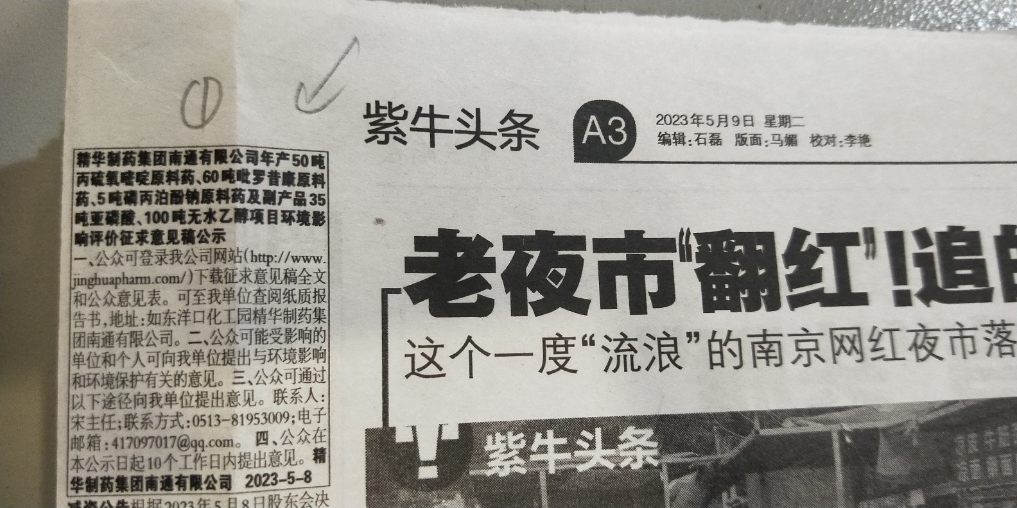

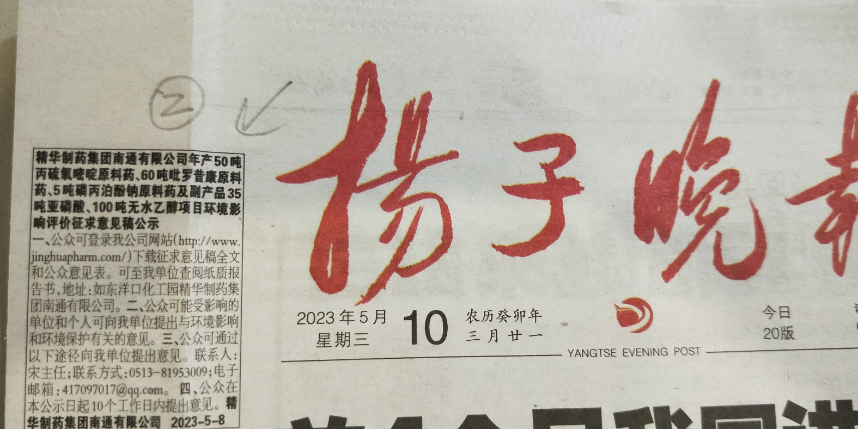
图2.2-3 建设项目报纸公开截图
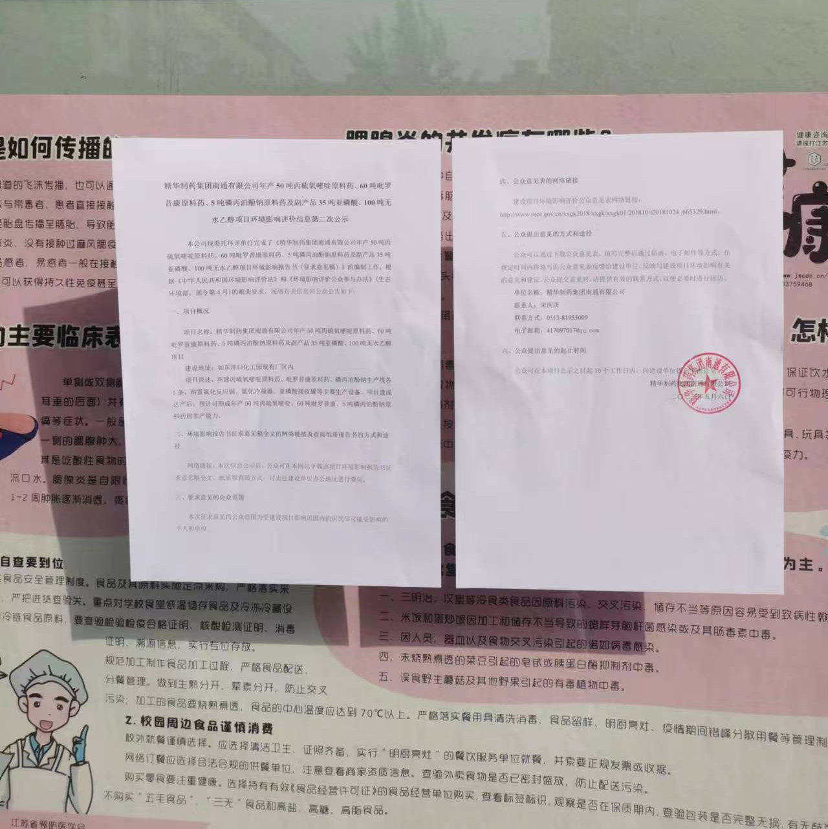
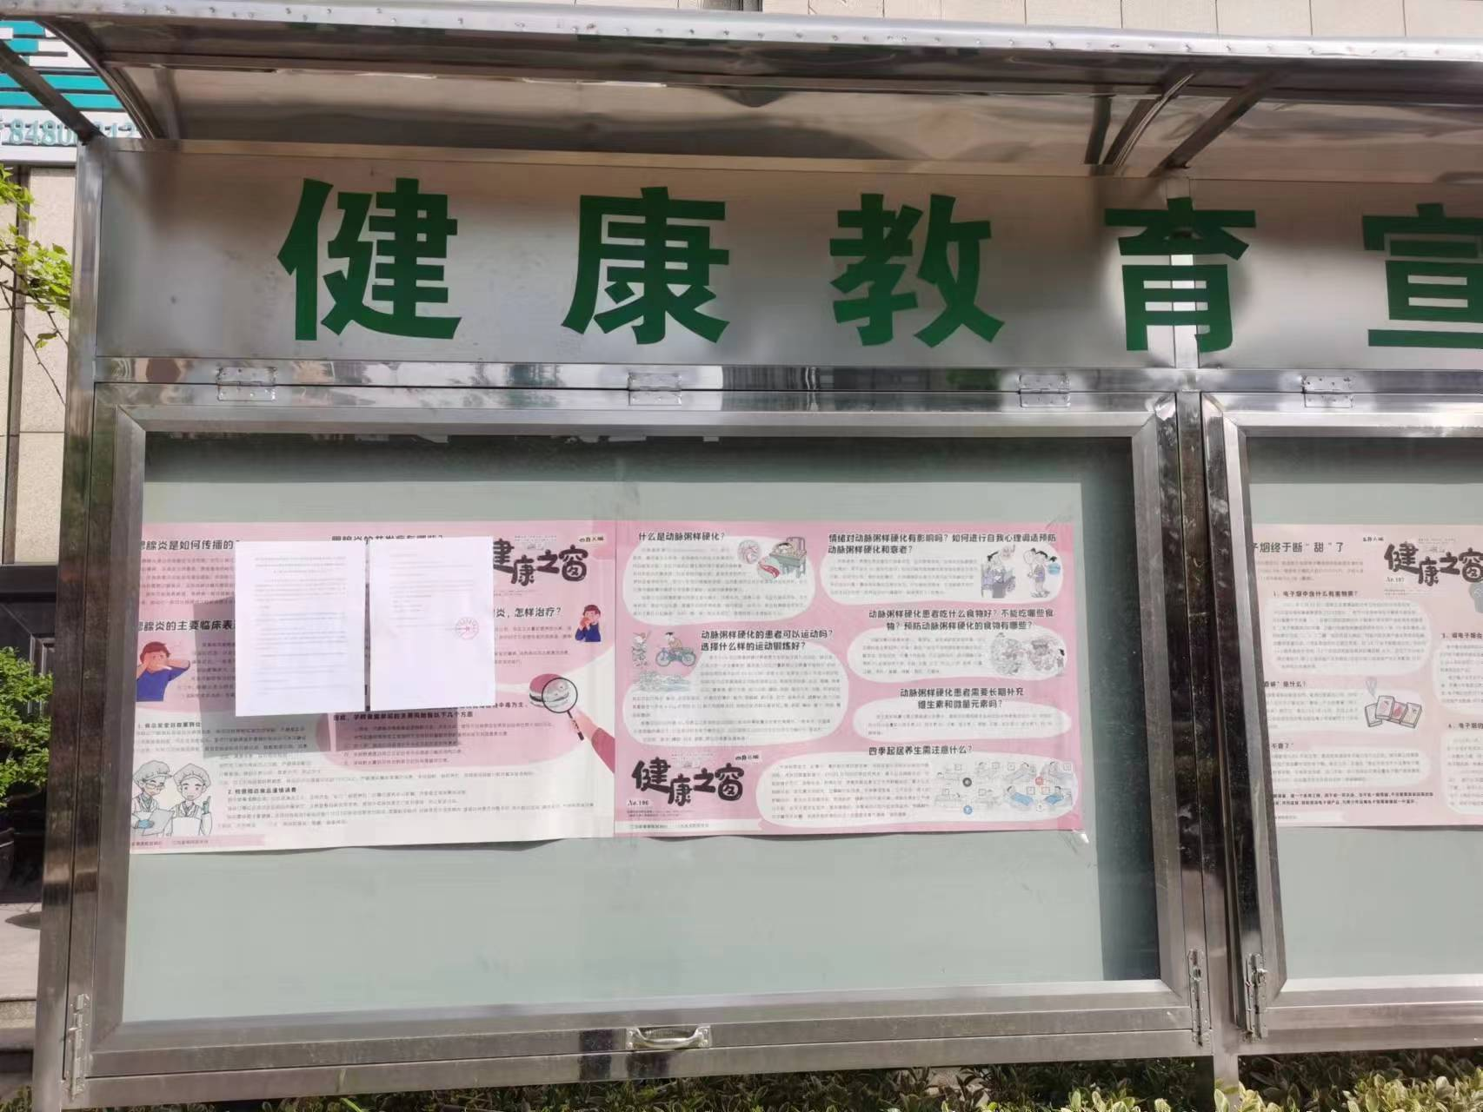
图2.2-4现场张贴截图

2.3 公众反馈意见情况
在两次网络公示进行信息公示、张贴公告及报纸公开期间，没有收到任何反馈意见（包括电话、传真、邮件等各种形式）。

3 公众意见处理
在两次网络公示进行信息公示、张贴公告及报纸公开期间，没有收到任何反馈意见（包括电话、传真、邮件等各种形式）。
对未来可能会产生的公众意见，建设单位作出如下承诺：
采纳接受公众的合理建议和要求，并承诺在建设过程和运营过程加强环境管理工作，严格遵守国家法律法规，采取有效的污染防治措施，按“达标排放、总量控制”要求，严格控制污染物排放；加强项目建成后的监测、监督工作，做好污染控制的长效管理；加强安全生产管理，完善环境风险防范措施和应急预案；确保项目建设不影响区域环境质量，保护周围居民的身体健康。

